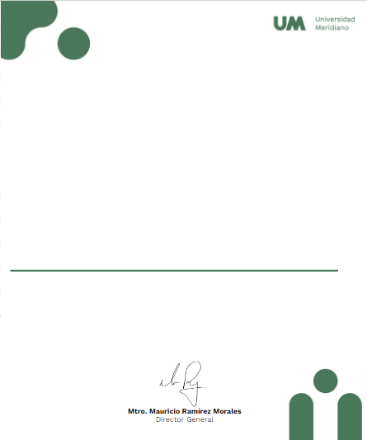

Universidad Meridiano


Certificado válido
ARANDA VELAZQUEZ LUIS ANGEL

Certifica que tomo su curso: CALIDAD EN EL SERVICIO CON BASE EN LA EXPRESIÓN DE LOS VALORES INSTITUCIONALES Y PERSONALES.
León, Gto.15 de Agosto 2024.



